Silikonrohrschelle FRS H 32-37 FRSH 32-37 SILIKONROHRSCHELLE

fischerwerke

Eigenschaften

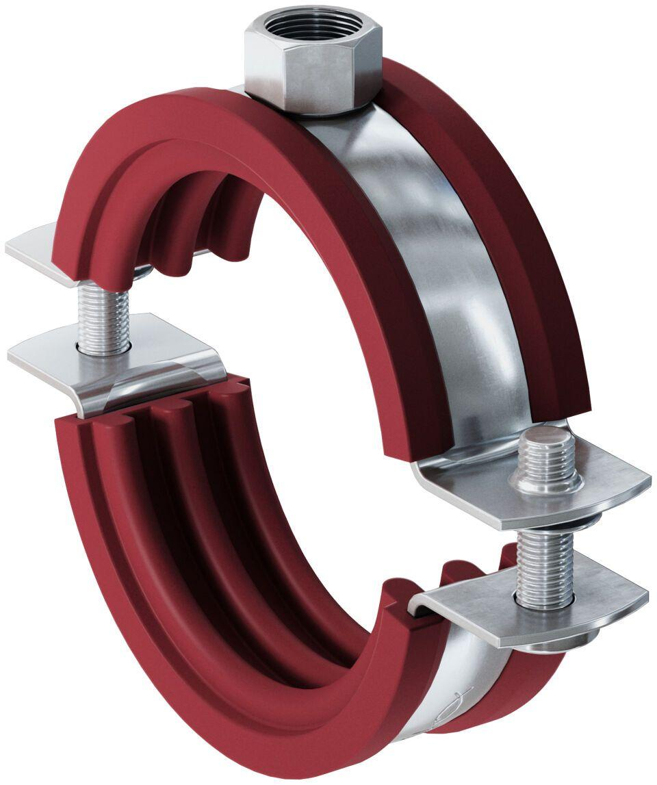

GTIN:

4006209634950

HAN:

063495

Oberfläche

galvanisch verzinkt

Werkstoff

Silikon, Stahl

Querschnitt

kreisförmig

Durchmesser (mm)

32,00 - 37,00